POR LOS EMIRATOS CON CELESTYAL
VIGENCIA DE SALIDAS: 2025
DURACION: | 05 DÍAS – 04 NOCHES
PUERTO DE SALIDA: | DUBAI, UAE, UNITED ARAB EMIRATES
FECHAS DE SALIDA: | ITINERARIO I  17- 24 DE FEBRERO/ 03 DE MARZO
BARCOS: | CELESTYAL JOURNEY

INCLUYE:
- 04 noches de alojamiento en la categoría de cabina seleccionada
- Comidas Ilimitadas entre las diarias principales y snacks con bebidas incluidas: Café, té, jugos
- Shows
- Actividades recreativas diarias
- Actividades deportivas
- Propinas
- Desembarco en los diferentes puertos descritos en el itinerario
NO INCLUYE:
- Boleto Aéreo
- Bebidas alcohólicas. Ni gaseosas
- Excursiones en tierra
- Gastos personales
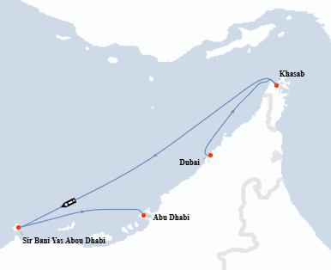
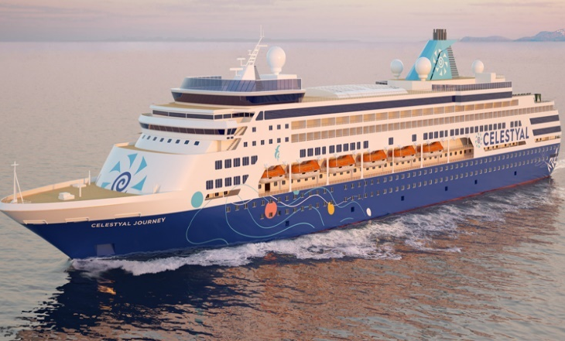
ITINERARIO:

ITINERARIO I
Día | Puerto | Llegada | Salida
1 | Dubai , UAE, UNITED ARAB EMIRATES | - | 23:59
2 | Dubai , UAE, UNITED ARAB EMIRATES | - | 19:00
3 | Khasab, Oman, OMAN | 08:00 | 18:00
4 | Sir Bani Yas Island, UAE, UNITED ARAB EMIRATES | 13:00 | 20:00
5 | Abu Dhabi, UAE, UNITED ARAB EMIRATES | 08:00 | -

VIGENCIA DE SALIDAS: 2025-2026
DURACION: | 08 DÍAS – 07 NOCHES
PUERTO DE SALIDA: | DUBAI, UAE, UNITED ARAB EMIRATES
FECHAS DE SALIDA: | ITINERARIO I  08-15-22-29 DE DICIEMBRE 2025  12- 19- 26 DE ENERO 2026  02- 09- 16- 23 DE FEBRERO 2026
BARCOS: | CELESTYAL JOURNEY

INCLUYE:
- 07 noches de alojamiento en la categoría de cabina seleccionada
- Comidas Ilimitadas entre las diarias principales y snacks con bebidas incluidas: Café, té, jugos
- Shows
- Actividades recreativas diarias
- Actividades deportivas
- Propinas
- Desembarco en los diferentes puertos descritos en el itinerario
NO INCLUYE:
- Boleto Aéreo
- Bebidas alcohólicas. Ni gaseosas
- Excursiones en tierra
- Gastos personales
ITINERARIO:
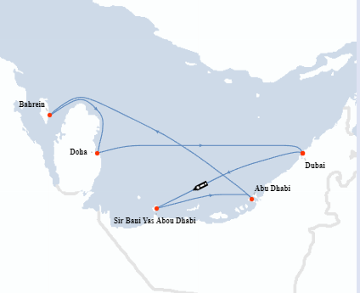
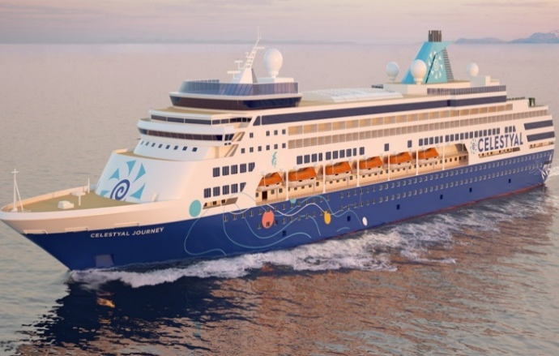

ITINERARIO I
Día | Puerto | Llegada | Salida
1 | Dubai , UAE, UNITED ARAB EMIRATES | - | 20:00
2 | Dubai , UAE, UNITED ARAB EMIRATES | - | 18:00
3 | Sir Bani Yas Island, UAE, UNITED ARAB EMIRATES | 09:30 | 19:00
4 | Abu Dhabi, UAE, UNITED ARAB EMIRATES | 08:00 | 16:00
5 | Bahrain, BAHRAIN | 18:00 | -
6 | Doha, Qatar, QATAR | 08:00 | 23:00
7 | Día de Navegación | - | -
8 | Dubai , UAE, UNITED ARAB EMIRATES | 07:00 | -

NOTAS IMPORTANTES:
- Precios sujetos a variación y disponibilidad sin previo aviso hasta el momento de la reserva.
- Cotiza la tarifa de la fecha de salida de tu interés.
- Las cabinas garantizadas no tienen n° de cabina hasta realizar el check in.
- Consultar las diferencias entre las tarifas que pertenecen al apartado de Pago Signature On File y Pago.

